«Макинск қаласы №2 жалпы орта білім беретін мектебі» КММ
І жартыжылдықта мектеп тәлімгерінің өткізілген іс-шаралар туралы
Есебі
2024 -2025 оқу жылының бірінші жартыжылдығында мектепте оқушылардың жан-жақты дамуына, олардың азаматтық белсенділігін арттыруға, сонымен қатар салауатты өмір салтын қалыптастыруға, өз елінің мәдениеті мен салт-дәстүрін құрметтеуге, қауіпсіздікті қамтамасыз етуге бағытталған көптеген іс-шаралар өткізілді.Өткізілген іс шаралардың сипаттамасы:
1. «Отбасым – мақтанышым» атты сурет көрмесіне қатысу (2 қыркүйек)
Сурет көрмесіне әртүрлі жас топтарындағы оқушылар қатысты. Негізгі тақырып отбасы құндылықтары, отбасыңа деген махаббат пен мақтаныш болды. Балалар отбасына деген құрмет, қамқорлық, сүйіспеншілік сезімдерін бейнелейтін туындыларын ұсынды. Іс-шара отбасылық қарым-қатынасты нығайтуға және мектеп оқушыларының шығармашылық қабілеттерін дамытуға көмектесті.
2. Отбасы күніне арналған фотокөрме (5 қыркүйек)
Мектепте оқушылар отбасының өміріндегі маңыздылығын бейнелейтін фотосуреттерді ұсынатын фотокөрме ұйымдастырды. Фотосуреттер отбасылық мерекелер, саяхаттар және қарапайым күнделікті өмір сәттерін қамтыды, бұл студенттерге жақындарының рөлі туралы ойлануға және отбасылық дәстүрлерді нығайтуға мүмкіндік берді.
3. «Дәмді тағамдар» бейне челлендж (6 қыркүйек)
Бұл челлендж аспаздық дәстүрлерге арналды. Студенттер отбасылық рецепттер мен сүйікті тағамдарды дайындаудың құпияларымен бөлісетін қысқа бейнероликтер түсірді. Шара барысында балалар өздерінің аспаздық шеберліктерін көрсетіп қана қоймай, достарымен және ұстаздарымен өз білімдерін бөлісу арқылы дұрыс тамақтануды насихаттады.
4. Құқық бұзушылыққа арналған сынып сағаты (9 қыркүйек)
Іс-шарада заң бұзушылықтар, олардың салдары және заң талаптарын сақтаудың маңыздылығы талқыланды. Мұғалімдер мен жоғары сынып оқушылары жасөспірімдер арасындағы қылмыстың негізгі түрлерін, оның алдын алу әдістерін талқылады. Мектеп оқушылары заңсыз әрекеттердің құқықтық салдары және әлеуметтік нормаларды сақтаудың маңыздылығы туралы білді.
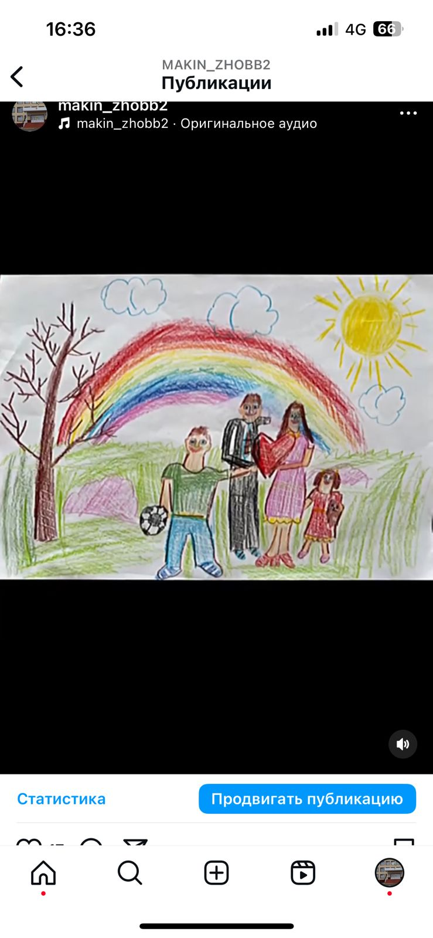 |  | 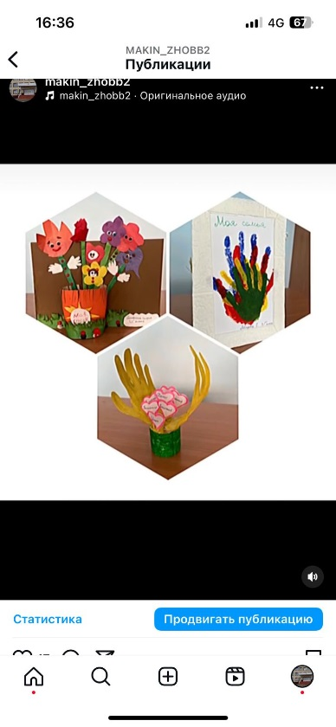 | 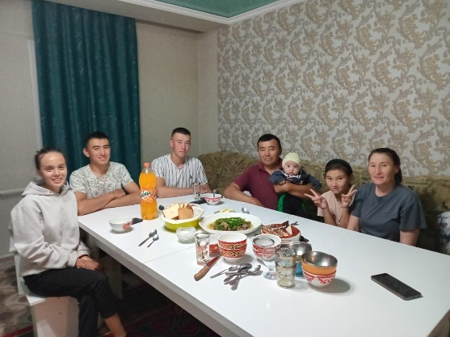
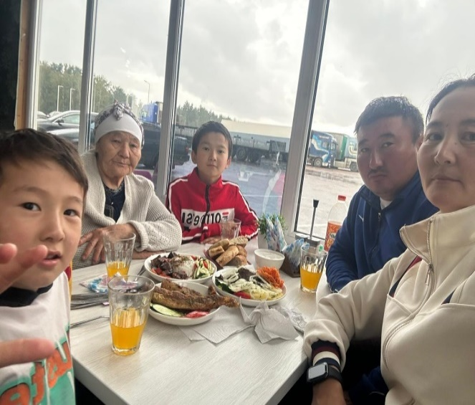 | 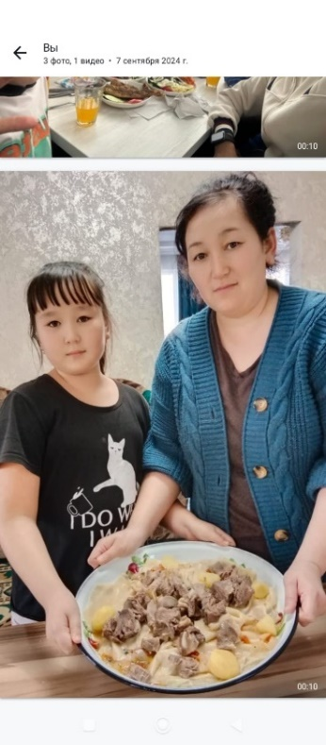 |  | 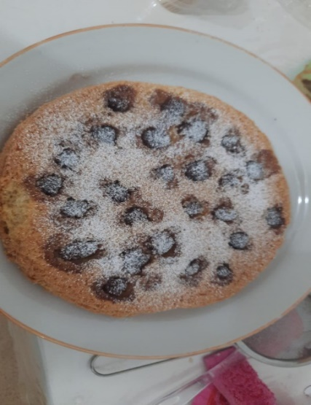

5. Денсаулық күні (15 қыркүйек)
Бұл күні түрлі спорттық-сауықтыру шаралары ұйымдастырылды. Мектеп оқушылары спорттық эстафеталарға, жүгіру және басқа да белсенді ойындарға қатысты. Салауатты өмір салты, дұрыс тамақтану және дене шынықтырудың денсаулық үшін маңызы туралы дәрістер маңызды сәт болды.
6. Студенттер күнін ұйымдастыру бойынша мектеп әкімшілігінің мектеп әкімшілігімен бірлескен отырысы (25 қыркүйек)
Мектеп әкімшілігі әкімшілікпен бірлесе Студенттер күнін ұйымдастырды. Іс-шара студенттерге сабақты жоспарлау және өткізу және мектеп істерін басқаруға қатысу арқылы мұғалім болу тәжірибесін алуға мүмкіндік берді. Бұл мектеп оқушыларының бойында көшбасшылық қасиеттер мен жауапкершілікті дамытуға ықпал етті.
7. «Кітап әлемін құру» волонтерлік акциясы (27 қыркүйек)
Волонтерлік акция аясында мектеп оқушылары кітап жинап, оларды ретке келтіріп, керекті жерлерге таратқан. Гүлдер де суарылып, кітапхананың кітап сөрелері шаңнан тазартылды.
8. «Адал және мызғымас еңбек» тақырыбына сурет байқауы (30 қыркүйек)
Байқау адал еңбектің маңыздылығына арналды. Студенттер өз еңбегімен ел мен қоғамның болашағын құрайтын тұлғалардың еңбегін бейнелейтін суреттер дайындады. Суреттер балалардың еңбекке деген құрметін, адал еңбектің қадірін ұғынуға септігін тигізді.
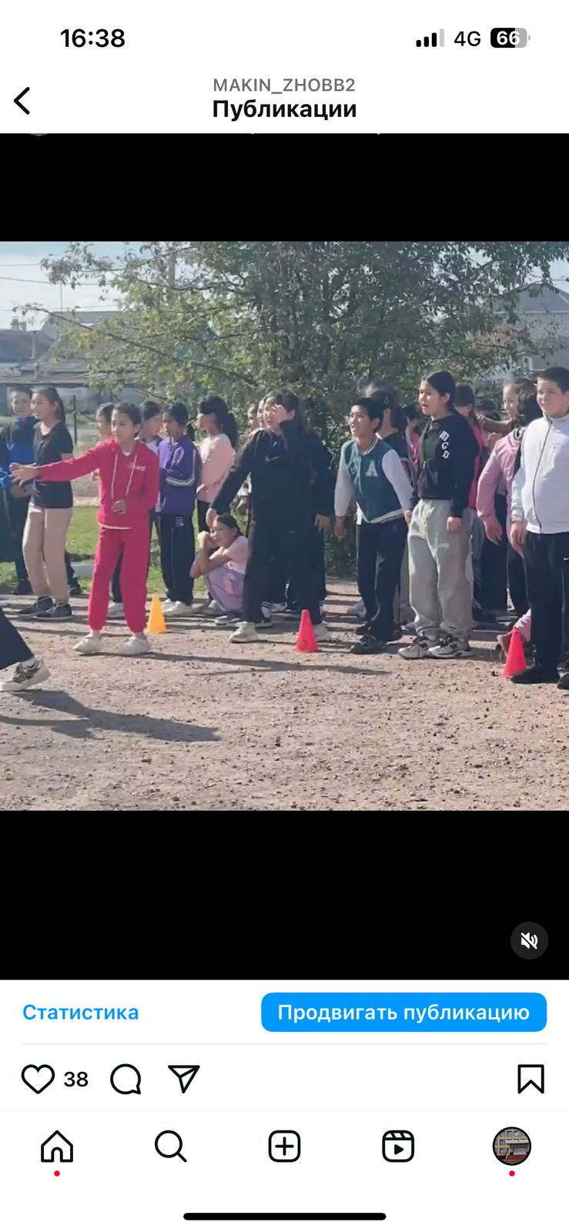 | 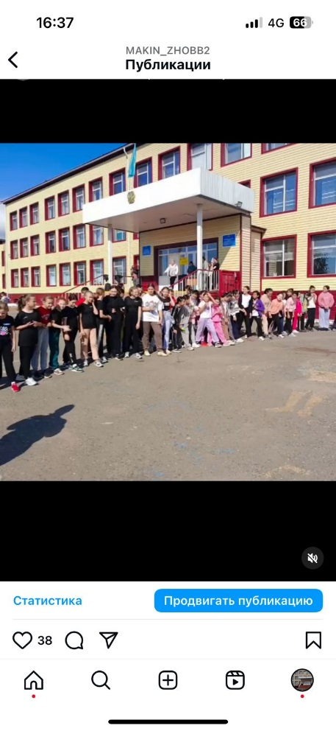 | 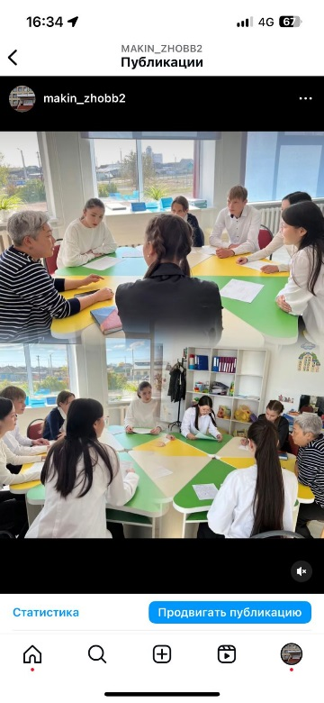
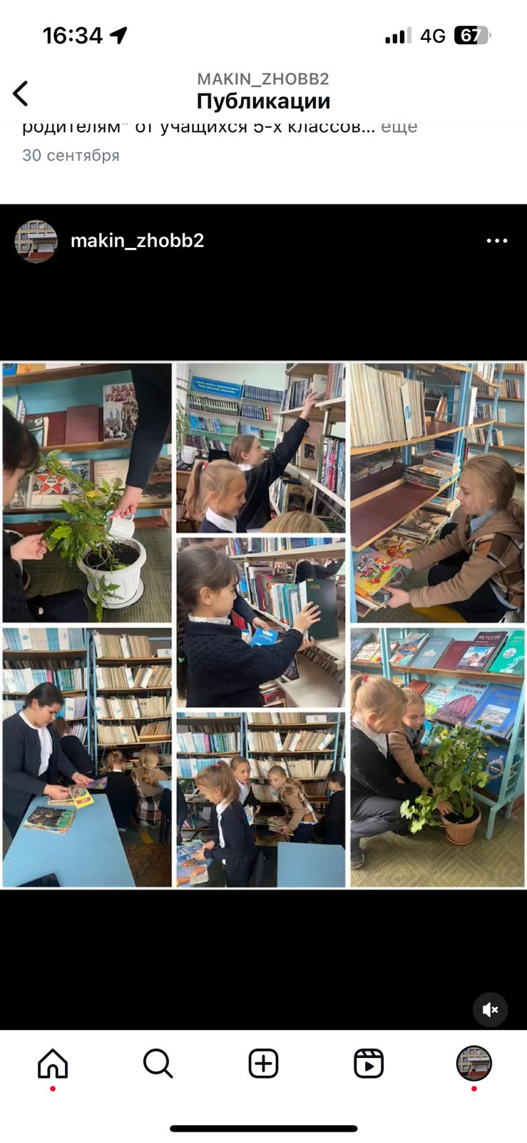 | 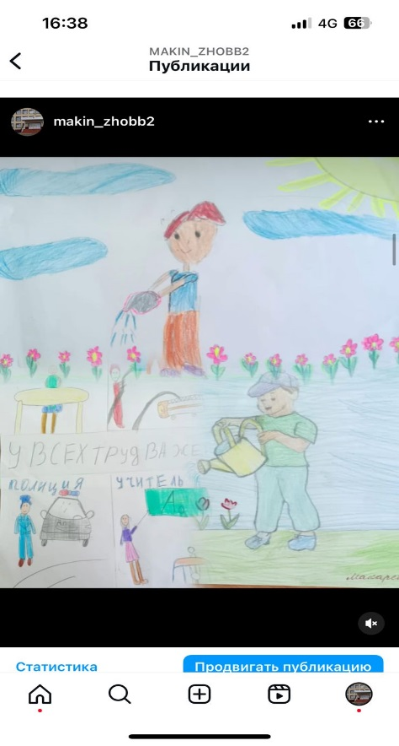 | 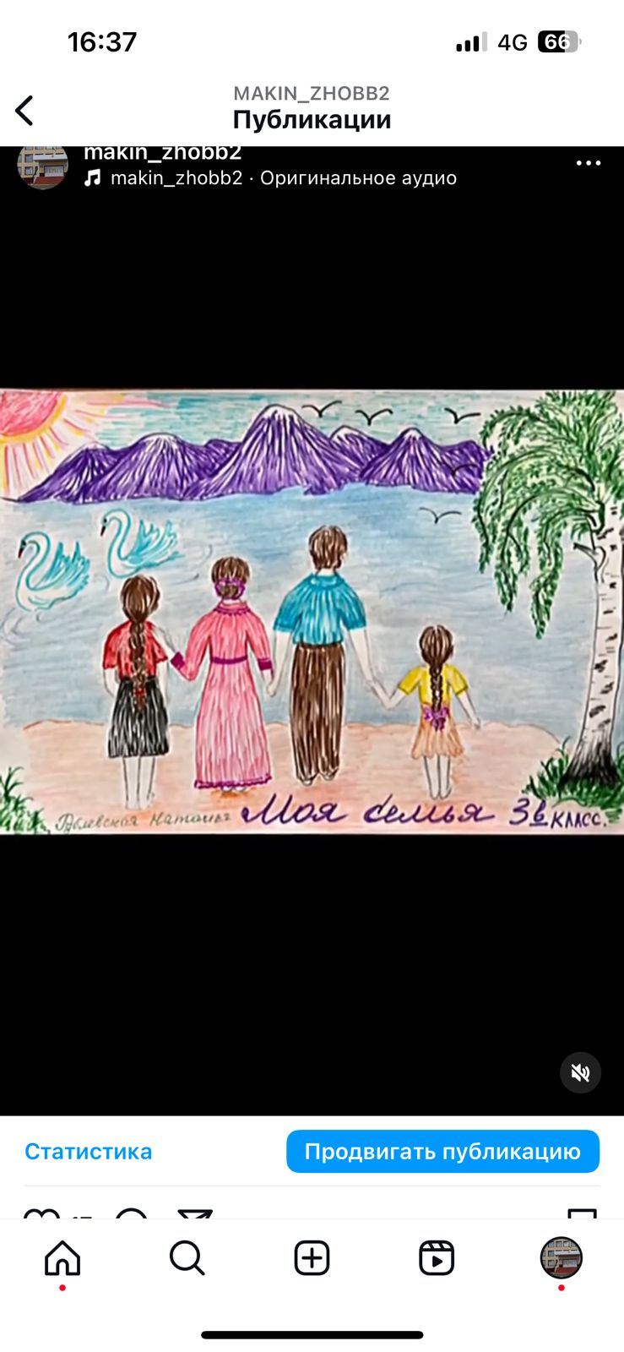

9. Мұғалімдер күніне арналған бейне челлендж (4 қазан)
Балалар ұстаздарын кәсіби мерекелерімен құттықтап, олардың еңбегі мен тәлімгерлігіне ризашылығын білдіретін бейнероликтер дайындады. Челлендж студенттер өздерінің шығармашылық қабілеттерін және ұстаздарға деген құрметтерін көрсеткен белсенді іс-шара болды.
10. Қарттар күніне арналған суреттер көрмесі (10-15 қазан)
Студенттер аға ұрпаққа арналған суреттер мен қолөнер бұйымдарын дайындады. Шара мектеп оқушыларына үлкендерге қамқорлық жасаудың, олардың тәжірибесі мен өмір жолын құрметтеудің маңыздылығын еске салды. Балалардың жасаған жұмыстары мектепте көрсетіліп, қарттарға берілді.
11. «Менің Қазақстаным» мәнерлеп оқу сайысы (20 қазан)
Мәнерлеп мәнерлеп оқу сайысында балалар Қазақстанға, оның мәдениетіне, тарихына арналған тақпақтар оқыды. Бұл сайыс оқушылардың шешендік өнерін шыңдап, туған елге деген сүйіспеншілігін арттыруға мүмкіндік берді.
12. «Қамқоршы күні» концерттік бағдарламасы (22 қазан)
Бұл күні мектеп оқушылары қамқорлық пен қолдаудың маңыздылығына арналған нөмірлер дайындаған концерт өтті. Бағдарлама студенттер арасында достық, сыйластық және өзара көмек көрсетуге бағытталған.
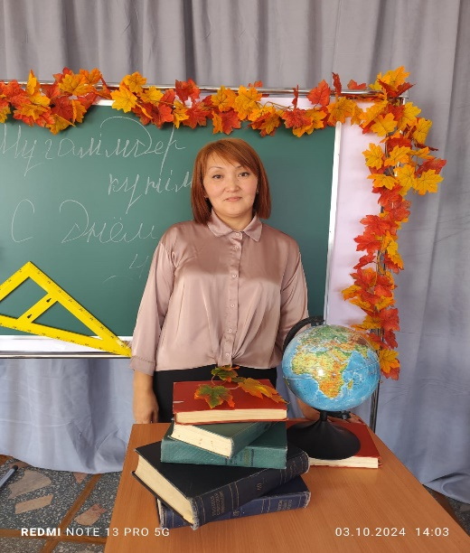 | 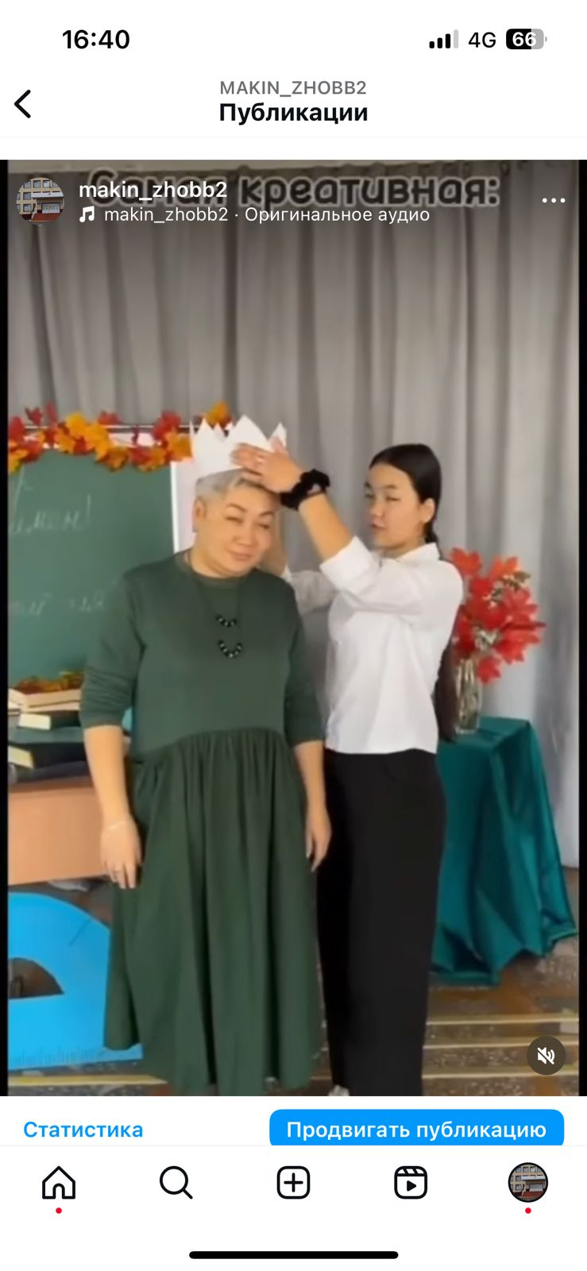 | 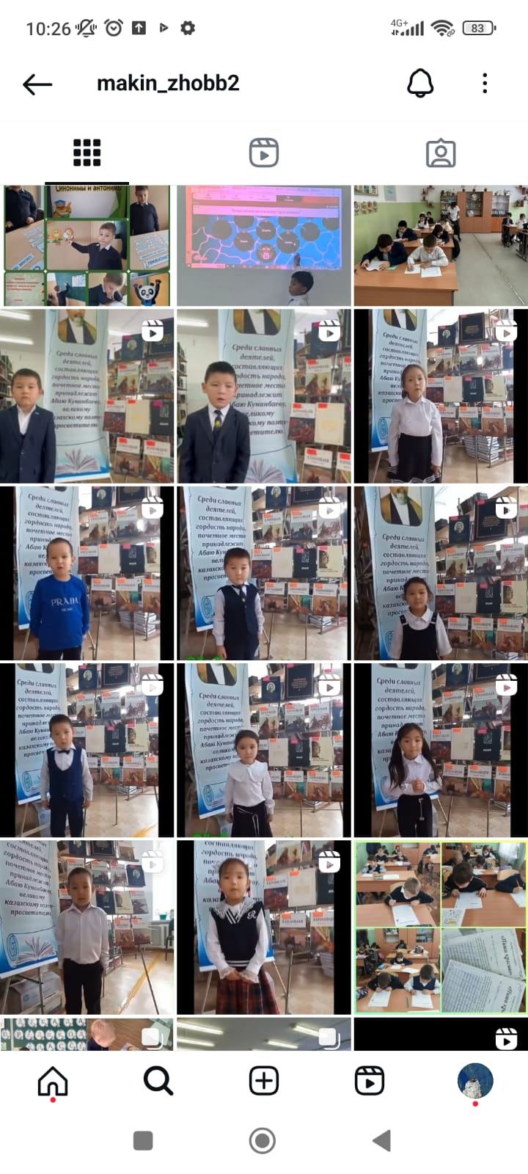
 | 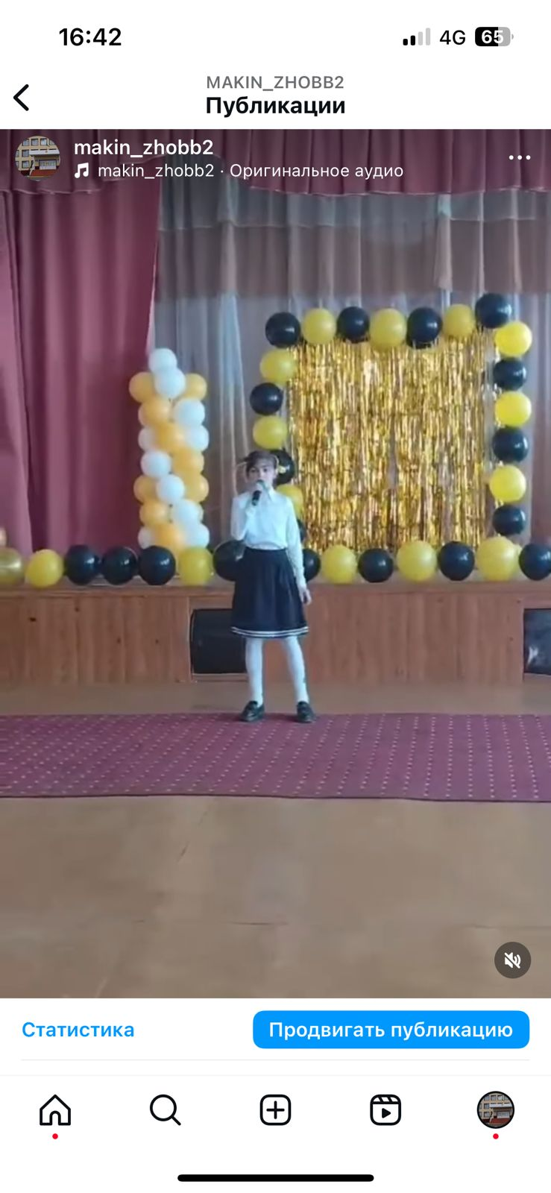 | 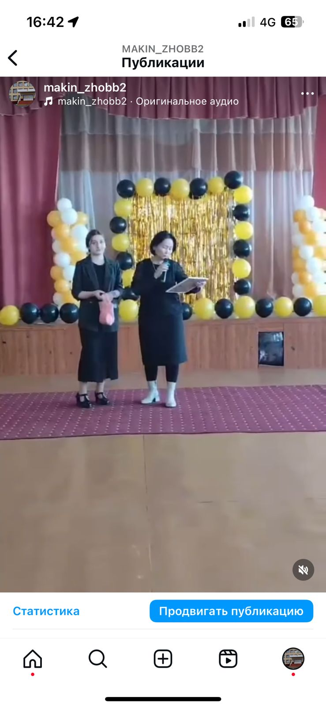

13. Республика күніне арналған салтанатты жиын (24 қазан)
Салтанатты жиында мектептің, еліміздің жеткен жетістіктері айтылып, оқушылар мен ұстаздар қауымы сөз сөйлеп, маңызды мемлекеттік мерекенің мән-маңызына тоқталды.
14. «Салауатты өмір салты үшін» акциясы (10 қараша)
Шара мектеп оқушылары арасында салауатты өмір салтын насихаттау аясында өткізілді. Дұрыс тамақтану бойынша сауалнамалар, викториналар, парақшалар, зиянды әдеттер мен олардың алдын алу бойынша лекциялар жүргізілді.
15. «Қауіпсіз балалық шақ» тақырыбында бастауыш сынып оқушыларымен әңгімелесу (12 қараша)
Бастауыш сынып оқушыларымен пікірталас өткізілді, оның барысында көшеде, мектепте және үйде қауіпсіздікті сақтау мәселелері талқыланды. Балалар қауіпсіз мінез-құлықтың негізгі ережелерімен танысып, мүмкін болатын қауіптерді талқылады.
16. «Жол қозғалысы ережелерінің сарапшысы» сыныптан тыс іс-шара (15 қараша)
Оқушылар білімдерін тексеру үшін жол қозғалысы ережелері бойынша викторинадан өтті. Іс-шара жол-көлік оқиғаларының алдын алу және жол қауіпсіздігі ережелерін насихаттау мақсатында өткізілді.
17. Дене белсенділігі «Бірге ойнау қызық» (19 қараша)
Кіші сынып оқушылары үшін дене шынықтыру минуты ұйымдастырылды, оның барысында дене дамуын ынталандыру және мектепте жағымды атмосфераны құру үшін белсенді ойындар өткізілді.
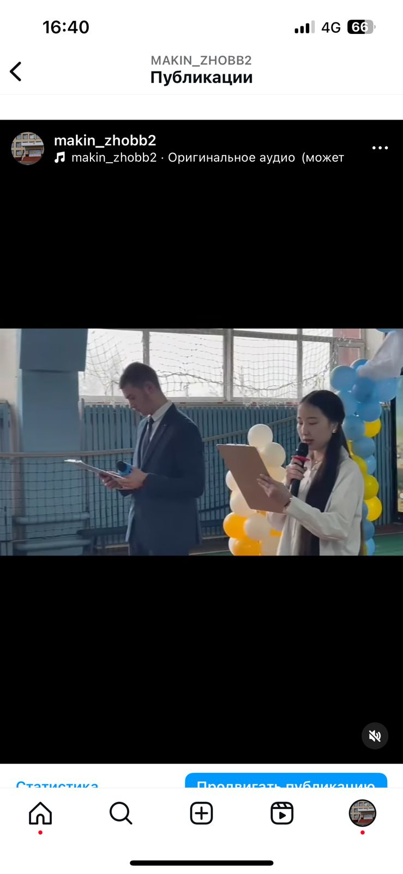 | 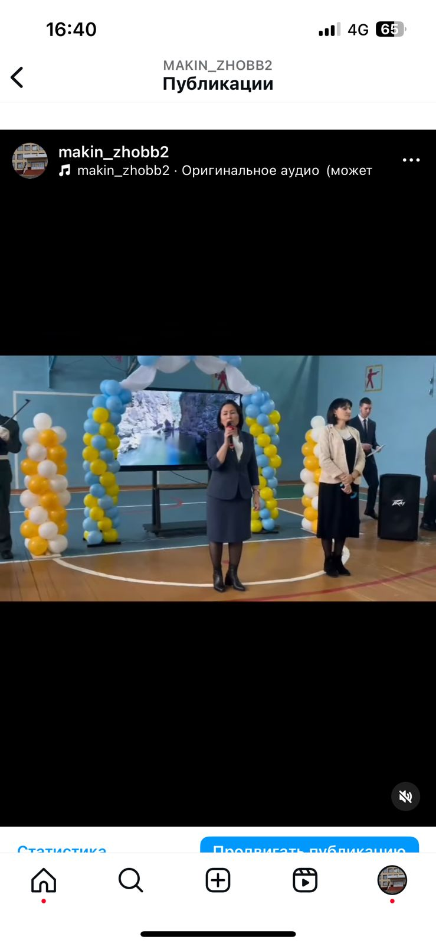 | 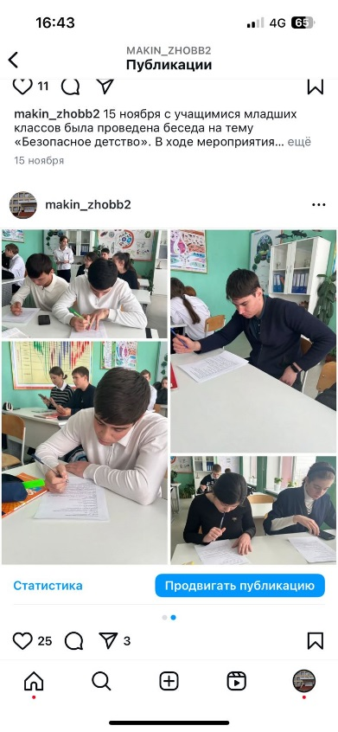
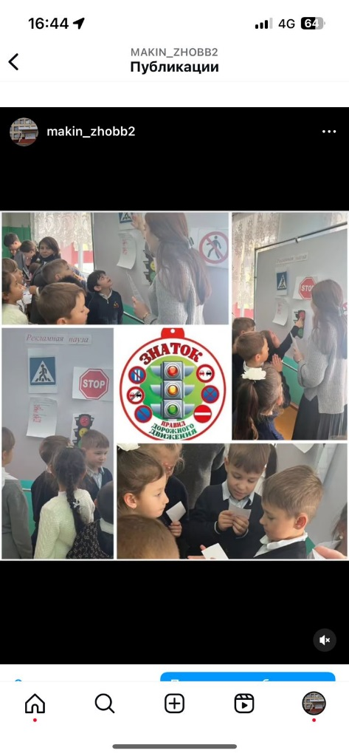 | 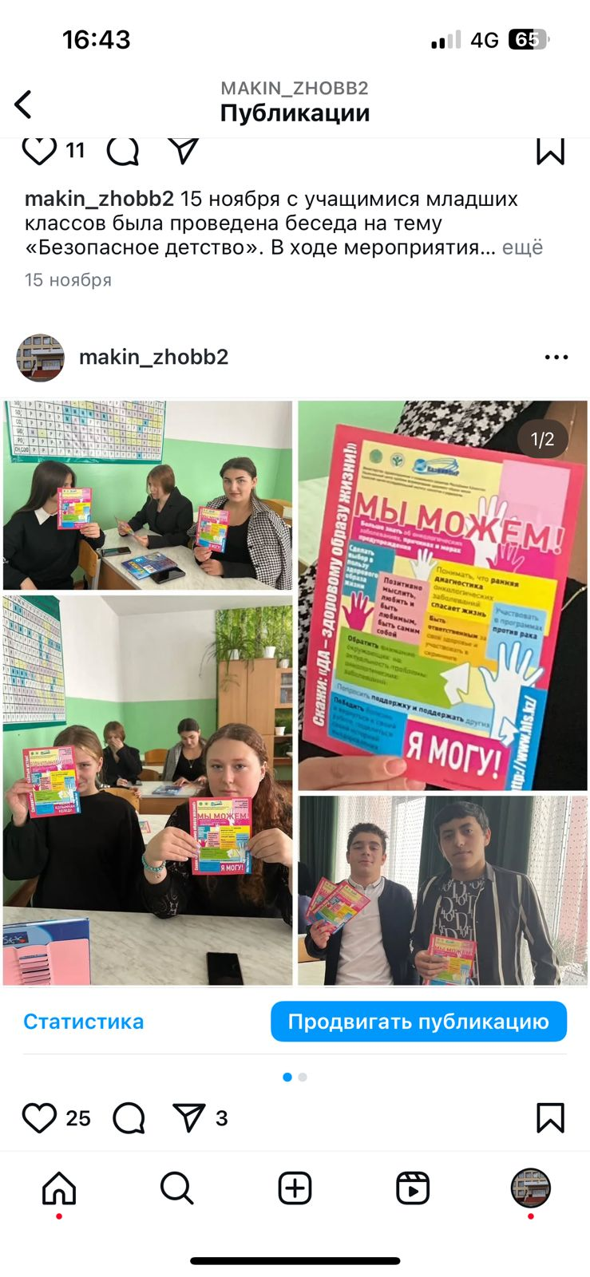 | 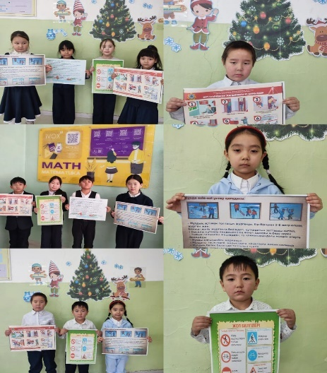

18. «Мектептегі қорқыту» тақырыбы бойынша сыныптан тыс іс-шара (20 қараша)
Шара мектептегі бұзақылық мәселесіне арналды. Оқушыларға сыныпта сыйластық пен толеранттылық атмосферасын сақтаудың қаншалықты маңызды екендігі түсіндіріліп, мектеп жағдайында зорлық-зомбылық пен агрессияның алдын алу жолдары талқыланды.
19. 2-4 сыныптар арасында «Үйдегі тыныштықтан жердегі тыныштық» тақырыбында сурет байқауы (3 желтоқсан)
Шара «Зорлық-зомбылықсыз 16 күн» ұлттық науқанына орайластырылды. Оқушылар зорлық-зомбылықсыз әлемді қалай елестететінін, отбасында да, жаһандық ауқымда да сурет салды.
20. 4-сынып оқушыларымен «Қатыгездік пен зорлық-зомбылық деген не» тақырыбында әңгіме (4 желтоқсан)
Профилактикалық әңгіме мектеп оқушыларының арасында зорлық-зомбылық деген не, оның қандай нысандары бар, адамдар арасындағы қарым-қатынаста қатыгездікке жол бермеу туралы нақты түсінік қалыптастыруға бағытталды.
21. 8-11 сыныптар арасында «Starteenager» би сайысы (9 желтоқсан)
Жоғары сынып оқушылары би сайысына қатысып, жігерлі де жігерлі оқиғаға айналды. Іс-шара шығармашылыққа, топта жұмыс істеуге және өзін-өзі көрсетуге шақырды.
22. «Өңірдегі өзін-өзі басқарудың маңыздылығы» тақырыбында Тәуелсіздік күніне орай жергілікті өзін-өзі басқару органдарының басшыларымен дөңгелек үстел (10 желтоқсан)
Дөңгелек үстелде Қазақстан Тәуелсіздігінің маңыздылығы мен еліміздің одан әрі дамуындағы жастардың рөлі талқыланды. Мектеп оқушылары бостандық пен патриотизмнің мәні туралы өз ойларын ортаға салды.
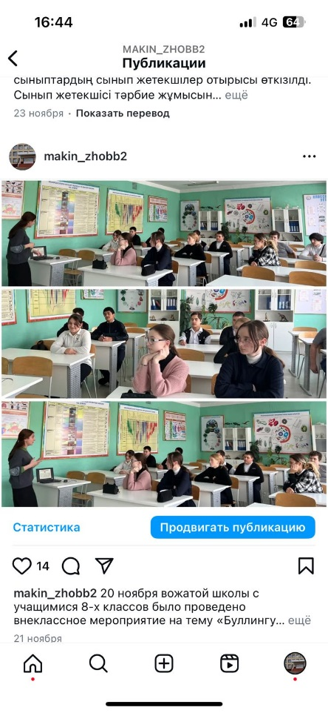 | 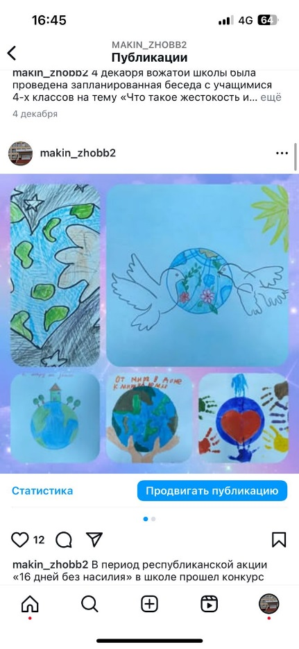 | 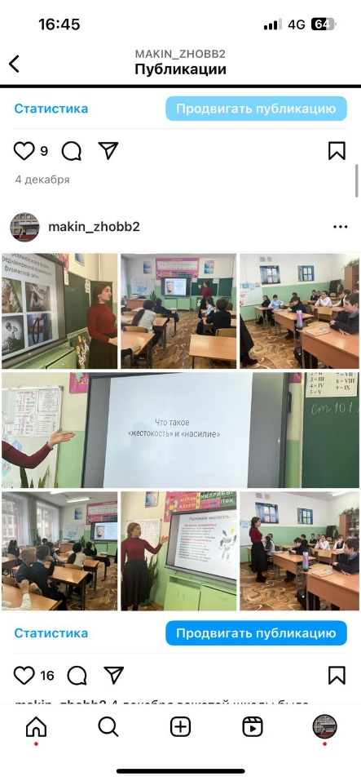
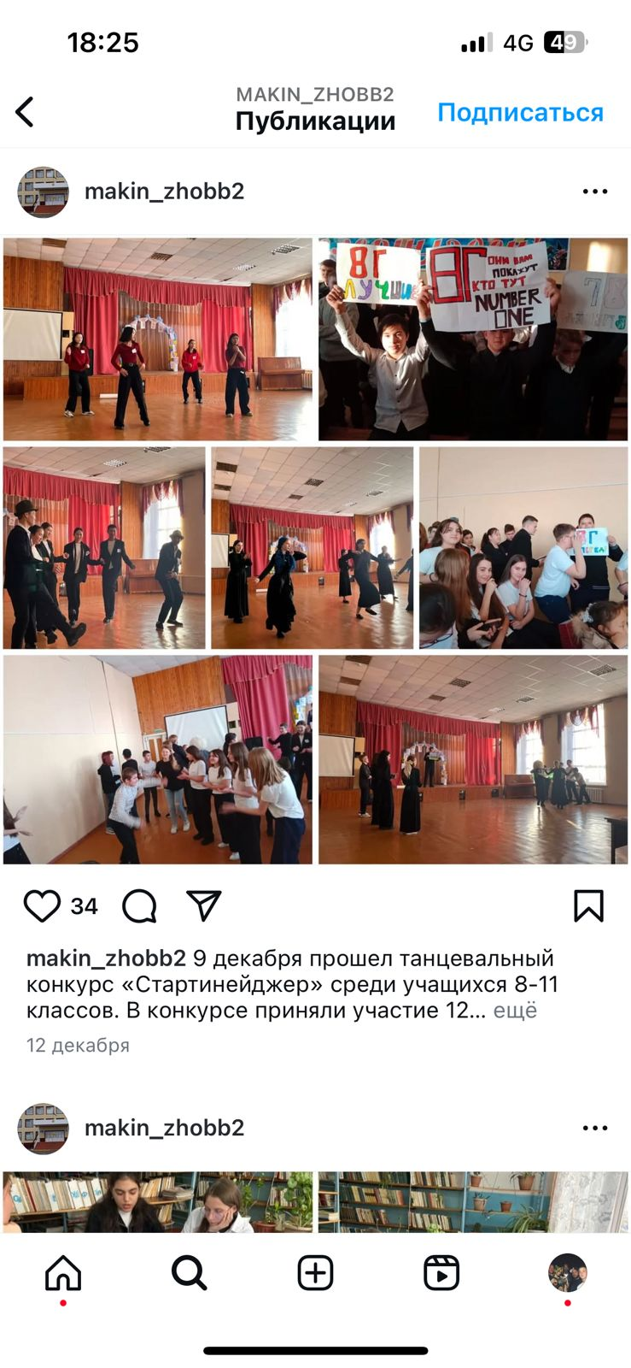 | 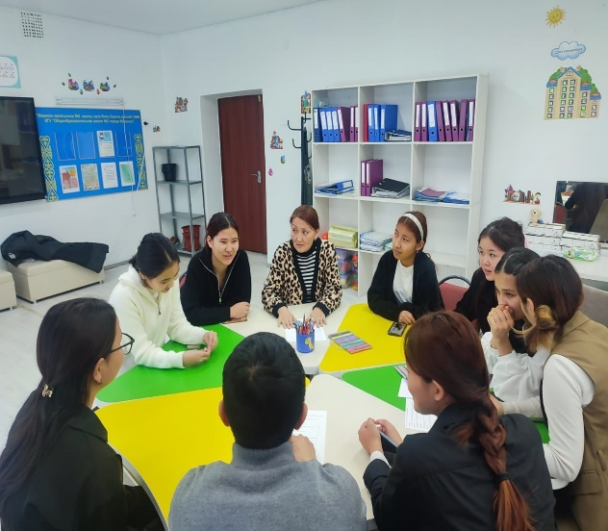 | 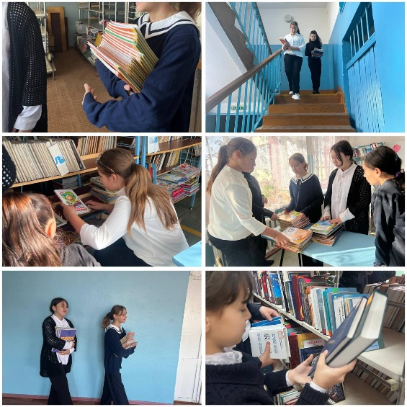

23. «Кітап жарығы» волонтерлік акциясы (12 желтоқсан)
Волонтерлік акция аз қамтылған отбасылардағы балалар мен кітапханаларға кітап жинауға бағытталды. Студенттер белсенді қатысты, бұл балалардың білім беру ресурстарына қолжетімділігін жақсартуға көмектесті.
24. «Жетістігімді елеме арнаймын» тақырыбына бейне челлендж (13 желтоқсан)
Бұл челлендж студенттердің жетістіктеріне арналды, оны мектеп оқушылары бейнероликтер арқылы көрсетті. Балалар өздерінің жетістіктері туралы және олардың күш-жігері елінің игілігіне қалай бағытталғанын айтты.
25. Қазақстан Республикасының Тәуелсіздік күніне 1-11 сыныптар жиналысы (13 желтоқсан)
Маңызды мемлекеттік мерекеге арналған салтанатты жиын бүкіл мектепті біріктірді. Студенттер мен ұстаздар қауымы бұл күннің маңыздылығын, ел өміріндегі тәуелсіздіктің рөлін еске алды.
26. 9-11 сыныптар арасында «Бетбелгі» фильмінің көрсетілімі (18 желтоқсан)
Шара жастар арасындағы қылмыстың алдын алуға бағытталған. Студенттер фильмді көргеннен кейін жасөспірімдер арасындағы қылмысқа қатысты мәселелерді талқылады.
27. «Қысқы демалыс кезінде өзін-өзі ұстау ережелері туралы» акциясын талқылау бойынша мектептің өзін-өзі басқару жиналысы (18 желтоқсан)
Мектеп үкіметінің басшылары қысқы демалыс кезіндегі қауіпсіздік ережелерін талқылау үшін жиналып, оқушыларды қауіпсіздікті сақтаудың маңыздылығына үйретті.
28. Бастауыш сынып оқушылары арасында «Қысқы демалыс кезінде өзін-өзі ұстау ережелері туралы» акциясы (23 желтоқсан)
Бастауыш сынып оқушылары қысқы демалыс кезіндегі қауіпсіздік ережелерін талқылаған шараға қатысты. Іс-шара балаларға өздерінің қауіпсіздігіне сенімді түрде қысқы демалысқа дайындалуға көмектесті.
29. Жаңа жыл мерекесі (27 желтоқсан)
Жаңа жыл мерекесі жартыжылдықтың шарықтау шегіне айналды. Оқушыларға көңілді сайыстар, мерекелік шоу-бағдарламалар мен сыйлықтар ұйымдастырылды. Іс-шара барлық мектеп оқушыларын қуаныш пен жаңа жылды күту атмосферасына жинады.
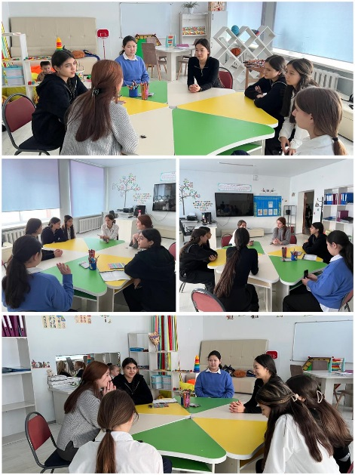 | 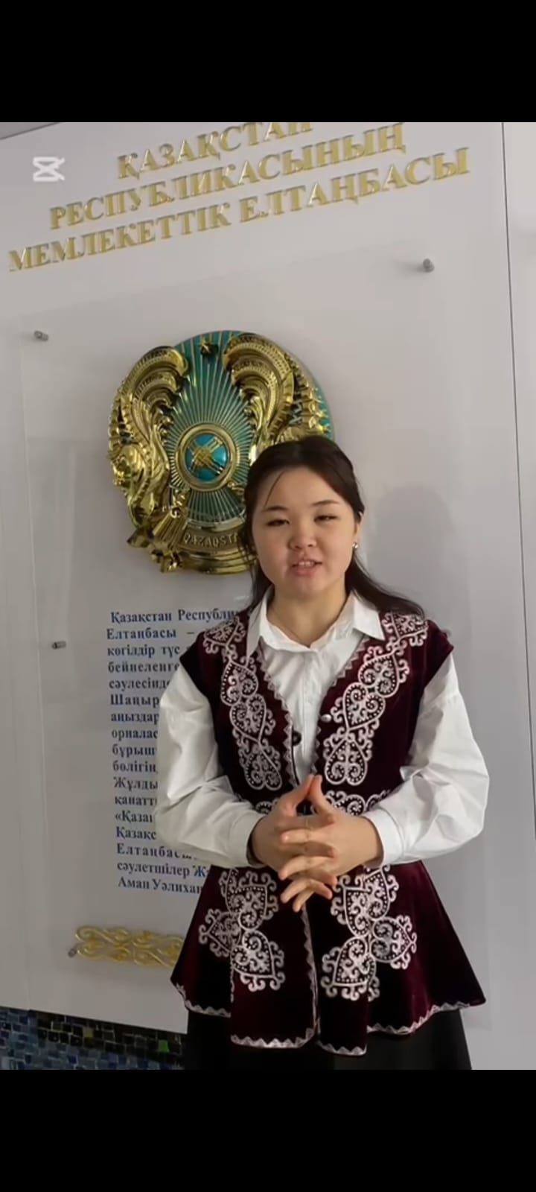 | 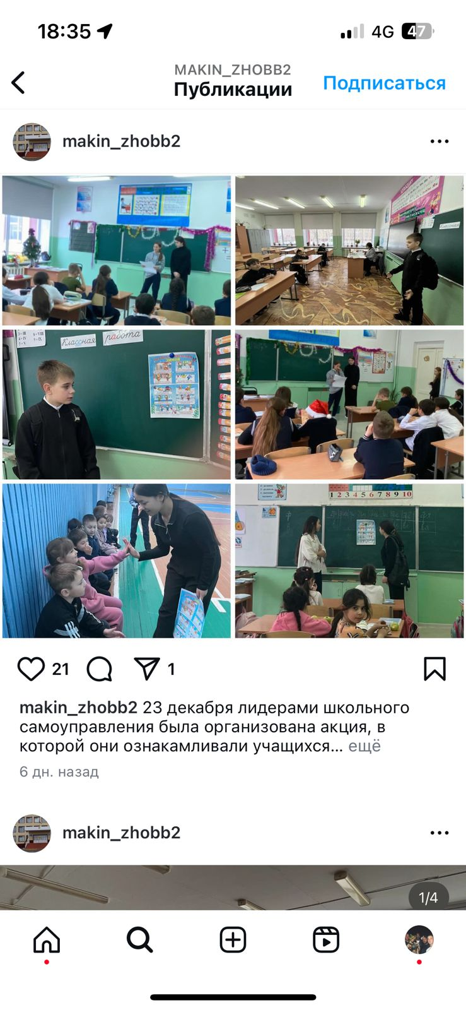

Қорытынды:
Бірінші жартыжылдықта оқушылардың жан-жақты дамуына ықпал еткен көптеген іс-шаралар өткізілді. Оларды жүзеге асыру барысында мектеп оқушылары ұжымда жұмыс істеуге, шығармашылық пен бастамашылық танытуға, маңызды әлеуметтік және мәдени құндылықтарды тереңірек түсінуге үйренді.

Мектеп тәлімгері: Хонсхан Ханбибі

